การใช้งานโปรแกรมแยกตัวอักขระ

โปรแกรมแยกตัวอักขระ เป็นโปรแกรมที่ทำงานบน windows ด้วย compiler matlab version 5 และมีการสั่งงานโปรแกรมโดยผ่านทาง mouse มีขั้นตอนการใช้งานโปรแกรม เพื่อใช้ในการแยกตัวอักขระ ดังนี้

1. การใช้งาน Matlab
การ run โปรแกรม matlab จะมีหน้าจอการทำงานหลักดังแสดงในรูปที่ 1 โดยโปรแกรม matlab เป็นโปรแกรมเพื่อช่วยในการคำนวณทางคณิตศาสตร์ต่างๆ เช่น การคำนวณ matrix และการคำนวณ fourier transform เป็นต้น
1 2 3 4 5 6 7 8 9

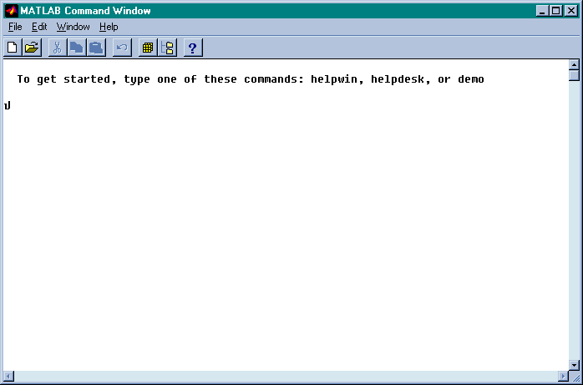

รูปที่ 1 แสดงหน้าจอการทำงานหลักของโปรแกรม Matlab

หน้าจอการทำงานหลักของโปรแกรม matlab ที่แสดงในรูปที่ 1 มี icon ต่างๆที่มีหน้าที่การทำงานต่างกัน เพื่อช่วยเพิ่มความสะดวกในการใช้งานโปรแกรม matlab ซึ่ง icon ที่หน้าจอการทำงานหลักของโปรแกรม matlab มีหน้าที่การทำงานต่างกันดังนี้

1. new file เพื่อทำการพัฒนาโปรแกรมขึ้นใหม่
2. open file เป็นการนำโปรแกรมที่พัฒนาไว้มาทำการแก้ไข
3. cut ใช้ในการตัดข้อมูลที่ไม่ต้องการออก
4. copy ใช้ในการคัดลอกข้อมูล
5. paste ใช้ในการเพิ่มข้อมูลที่ต้องการ
6. undo เป็นการย้อนการทำงานกลับไป
7. work space เพื่อแสดงขนาดของหน่วยความจำที่ใช้ในขณะนั้น
8. set path เป็นการกำหนด directory เพื่อใช้งานโปรแกรม
9. help เพื่อช่วยในการศึกษาการใช้งานโปรแกรมและ function ต่างๆ

โปรแกรม matlab จะมี command line ไว้สำหรับรับคำสั่ง แสดงผล และข้อผิดพลาดต่างๆ ระหว่างการ run โปรแกรม โดยโปรแกรมที่พัฒนาขึ้นบน matlab จะเป็นในลักษณะของ script file โปรแกรม matlab จะมี help เพื่อช่วยในการศึกษาการใช้งานของโปรแกรม matlab และเพื่อช่วยในการศึกษาการทำงานของ function ต่างๆ หน้าจอ help ของโปรแกรม matlab แสดงในรูปที่ 2
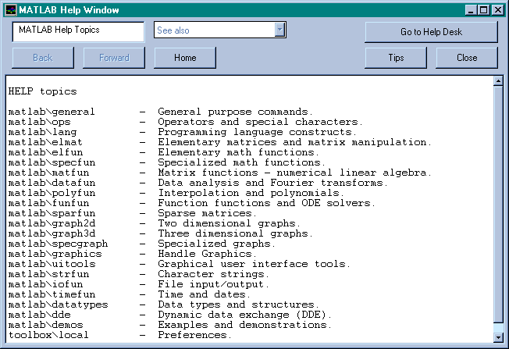

รูปที่ 2 แสดงหน้าจอ Help ของโปรแกรม Matlab

การใช้งาน help ของโปรแกรม matlab สามารถใช้ mouse เลือก function ที่ต้องการทราบรายละเอียด และการใช้งาน help ของโปรแกรม matlab จะแสดงรายละเอียด และการใช้งานของ function นั้น help ของโปรแกรม matlab ยังสามารถทำการค้นหา function ที่ต้องการรายละเอียด และการใช้งานได้ โดยการใส่ชื่อของ function ที่ต้องการทราบรายละเอียด และการใช้งานที่ช่องของ matlab help topics แล้วกด key enter และ help ของโปรแกรม matlab จะแสดงรายละเอียด และการใช้งานของ function นั้น แต่ถ้า function ที่ทำการค้นหาไม่มี help ของโปรแกรม matlab จะแสดงข้อความบอกให้ทราบว่าไม่มี function ที่ต้องการค้นหา
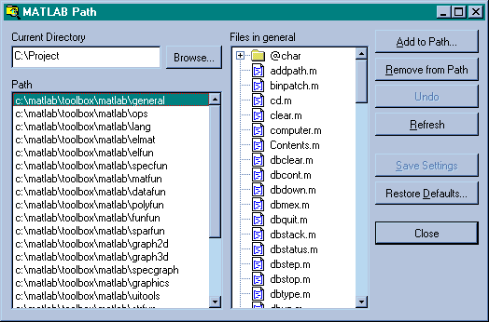

รูปที่ 3 แสดงการ Set Path เพื่อใช้งานโปรแกรม

การใช้งานโปรแกรมที่พัฒนาขึ้นด้วย matlab ต้องทำการ set path ของโปรแกรม matlab ให้ตรงกับ directory ที่โปรแกรมนั้นถูกเก็บไว้ โดยหน้าจอในการ set path ของโปรแกรม matlab ได้แสดงดังรูปที่ 3 การ set path ของโปรแกรม matlab สามารถทำได้โดยการใส่ชื่อของ directory ที่โปรแกรมนั้นถูกเก็บไว้ที่ช่องของ current directory แล้วกด key enter แต่ถ้าไม่ทราบ directory ที่โปรแกรมนั้นถูกเก็บไว้สามารถใช้ mouse กดที่ปุ่ม browser เพื่อทำการ set path ของโปรแกรม matlab ได้ โดยจะแสดงหน้าจอในการ change current directory ดังรูปที่ 4

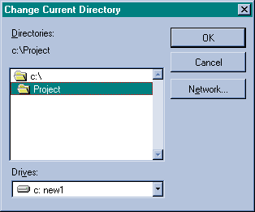

รูปที่ 4 แสดงการ Set Path

รูปที่ 4 แสดงหน้าจอการ change current directory โดยกำหนดไปยัง directory ที่โปรแกรมนั้นถูกเก็บไว้ ด้วยการใช้ mouse ในการกำหนด drive และ directory โดยการกำหนด drive ที่โปรแกรมนั้นถูกเก็บไว้ให้ใช้ mouse เลือกที่ช่องของ Drives และการกำหนด directory ที่โปรแกรมนั้นถูกเก็บไว้ให้ใช้ mouse เลือกที่ช่องของ Directory จากตัวอย่าง ได้ทำการกำหนดไปที่ directory c:\project เนื่องจากโปรแกรมที่พัฒนาขึ้นถูกเก็บไว้ใน directory นี้
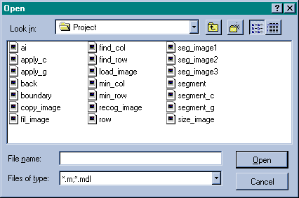

รูปที่ 5 แสดงหน้าจอการ Open File ของโปรแกรม

เมื่อทำการ open ไฟล์ในโปรแกรม matlab จะเกิดหน้าจอดังรูปที่ 5 ซึ่งเป็น dialog มาตรฐานของ windows การ open ไฟล์ในโปรแกรม matlab ทำได้โดยการใส่ชื่อไฟล์ที่ต้องการ open ที่ช่องของ File Name หรือใช้ mouse เลือกไฟล์ที่ต้องการ และทำการกดปุ่ม Open โดยชนิดของไฟล์ที่สามารถ open คือไฟล์ชนิด m และไฟล์ชนิด mdl แต่ก็สามารถ open ไฟล์อื่นๆได้ ด้วยการเลือก All File ที่ช่องของ Files of type ก็จะทำให้สามารถ open ไฟล์ชนิดอื่นๆได้ทั้งหมด

1 2 3 4 5 6 7
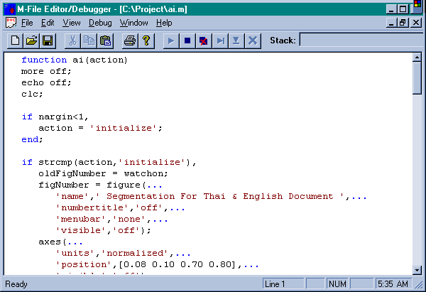

รูปที่ 6 แสดงหน้าจอ Editor ของโปรแกรม

เมื่อทำการ open ไฟล์จะเกิด windows ของ editor ซึ่งหน้าจอของ editor ในโปรแกรม matlab ได้แสดงในรูปที่ 6 ซึ่งหน้าจอของ editor ในโปรแกรม matlab มี icon ต่างๆที่มีหน้าที่การทำงานต่างกัน เพื่อช่วยเพิ่มความสะดวกในการแก้ไขพัฒนาโปรแกรม ซึ่ง icon ที่หน้าจอของ editor ในโปรแกรม matlab มีหน้าที่การทำงานต่างกันดังนี้

1. new file เพื่อทำการพัฒนาโปรแกรมขึ้นใหม่
2. open file เป็นการนำโปรแกรมที่พัฒนาไว้มาทำการแก้ไข
3. save file เป็นการบันทึกโปรแกรมที่ได้ทำการแก้ไข
4. cut ใช้ในการตัดข้อมูลที่ไม่ต้องการออก
5. copy ใช้ในการคัดลอกข้อมูล
6. paste ใช้ในการเพิ่มข้อมูลที่ต้องการ
7. print เพื่อใช้ในการพิมพ์โปรแกรมที่ได้พัฒนาไว้ออกทาง printer
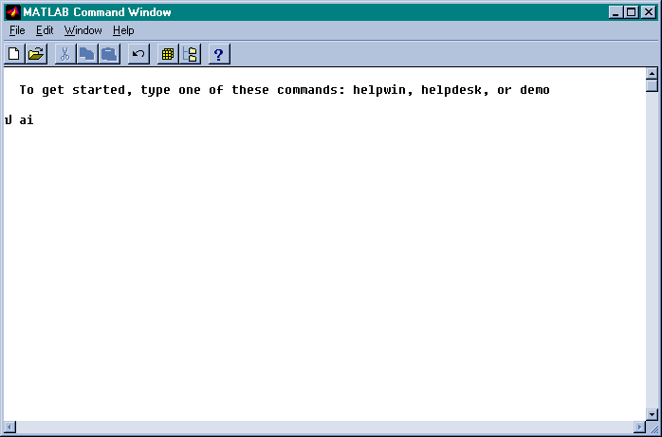

รูปที่ 7 แสดงวิธีการ Run โปรแกรมที่เขียนขึ้น

เมื่อทำการกำหนดค่าต่างๆที่ถูกต้อง ให้กับโปรแกรม matlab แล้ว การ run โปรแกรมที่ได้พัฒนาขึ้นมาทำงาน ให้ใส่ชื่อของโปรแกรมที่ command line และกด key enter ดังแสดงในรูปที่ 7 โปรแกรมที่ได้พัฒนาขึ้นก็จะถูก run ในลักษณะของ script file

2. การเริ่มต้นใช้งานโปรแกรม
จากรูปที่ 8 เป็นหน้าจอเริ่มต้น เมื่อทำการ Run โปรแกรม โดยด้านขวาของหน้าจอเป็นปุ่มควบคุมการทำงานของโปรแกรม คือ Load Image , Filter , Segment 1 , Segment 2 , Segment 3 , Apply Gray และ Close โดยปุ่มต่างๆ มีหน้าที่การทำงานดังนี้

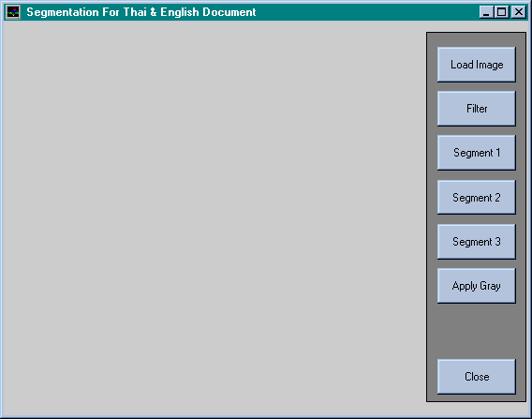

รูปที่ 8 แสดงหน้าจอการทำงานหลัก

Load Image : ใช้ในการอ่านข้อมูลจากไฟล์รูปภาพ เพื่อนำมาแสดงผลที่หน้าจอ และนำรูปภาพนั้นไปใช้ในการทำ segment ตัวอักขระ
Filter : ใช้ในการลด noise ของรูปภาพ เพื่อช่วยให้ผลลัพธ์ในการทำ segment ตัวอักขระมีความถูกต้องสูงขึ้น
Segment 1 : ใช้ในการทดสอบ Histogram
Segment 2 : การทำ segment ตัวอักขระ โดยใช้วิธี Contour Following ในการแยกตัวอักขระออกจากหน้าเอกสาร และใช้ histogram ในการแยกตัวอักขระที่ติดกัน
Segment 3 : การทำ segment ตัวอักขระ โดยใช้วิธี Contour with Matrix ในการแยกอักขระออกจากหน้าเอกสาร และใช้ histogram ในการแยกตัวอักขระที่ติดกัน
Apply Gray : การใช้วิธีของ Contour with Matrix ในการ segment รูปภาพที่เป็น gray level
Close : ออกจากการทำงานของโปรแกรม

3. การอ่านข้อมูลจากไฟล์รูปภาพ
การอ่านข้อมูลจากไฟล์รูปภาพ ทำได้โดยการกดที่ปุ่ม Load Image โดยไฟล์รูปภาพที่โปรแกรมสามารถใช้งานได้ คือ ไฟล์รูปภาพชนิด BMP

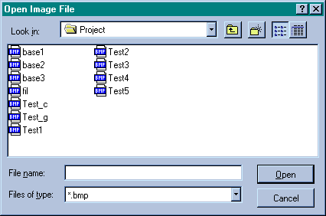
รูปที่ 9 แสดงหน้าจอการ Load Image

เมื่อทำการกดปุ่ม Load Image จะเกิด windows ดังรูปที่ 9 โดยการอ่านข้อมูลจากไฟล์รูปภาพ ให้ใส่ชื่อไฟล์ที่ช่อง File name หรือใช้ mouse เลือกไฟล์ที่ต้องการ และกดปุ่ม Open เพื่อทำการอ่านข้อมูลจากไฟล์ เมื่อทำการ Load Image เรียบร้อยแล้ว จะแสดงผลทางจอภาพ ดังรูปที่ 10

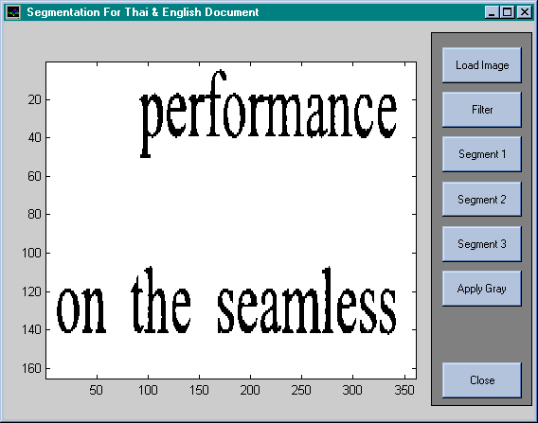
รูปที่ 10 การแสดงรูปที่ทำการอ่านข้อมูลจากไฟล์

4. การทำ segment ตัวอักขระ
เมื่อทำการ Load Image แล้ว ในการทำ segment ตัวอักขระให้กดปุ่ม Segment 2 หรือ Segment 3 ซึ่งทั้ง 2 เป็นการทำ segment ตัวอักขระเหมือนกัน แต่วิธีที่ใช้ในการทำ segment ต่างกัน การแสดงผลที่หน้าจอ เมื่อทำการ segment ตัวอักขระแสดงในรูปที่ 11

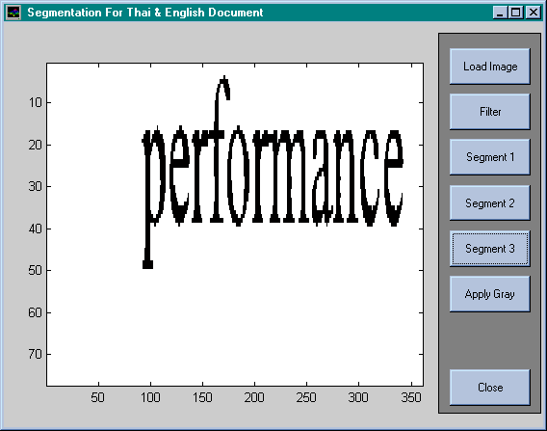
รูปที่ 11 การแสดงผลการแยกบรรทัดจากทำการ Segment

ในรูปที่ 11 แสดงผลการแยกบรรทัด เพื่อนำไปใช้ในการทำ segment ตัวอักขระต่อไป ในขั้นตอนของการทำ segment ตัวอักขระ จะมีการหยุดรับ Key Enter ในการแสดงผลแต่ละครั้ง เพื่อให้สามารถตรวจสอบผลลัพธ์ในการทำ segment ตัวอักขระได้ เมื่อทำการกด Key Enter โปรแกรมจะทำการ segment ตัวอักขระจากบรรทัดที่ตัดได้ การแสดงผลที่หน้าจอ เมื่อทำการ segment ตัวอักขระ แสดงในรูปที่ 12

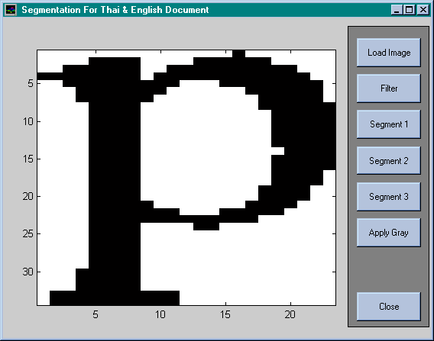

รูปที่ 12 การแสดงผลของการทำ Segment ตัวอักขระ

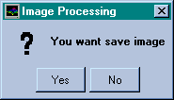
การแสดงผลในรูปที่ 12 เป็นการแสดงตัวอักขระที่ segment ได้ในแต่ละครั้ง และเมื่อทำการ segment ตัวอักขระได้ในแต่ละครั้ง จะมีการแสดง Question Box เพื่อใช้ในการ save รูปภาพที่ได้จากการทำ segment ลงไฟล์ข้อมูล การแสดง Question Box ที่ใช้ในการ save รูปภาพที่ได้จากการทำ segment ลงไฟล์ข้อมูล แสดงในรูปที่ 13

รูปที่ 13 แสดงรูป Question Box เพื่อใช้ Save Image

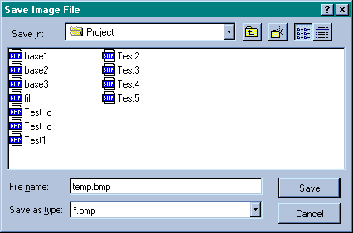
เมื่อกดปุ่ม Yes ที่ Question Box จะทำการ save รูปภาพที่ได้จากการทำ segment ลงไฟล์ข้อมูล โดยจะแสดง windows ที่ใช้ในการ save รูปภาพที่ได้จากการทำ segment ลงไฟล์ข้อมูล โดยแสดงหน้าจอดังรูปที่ 14 เพื่อใช้ในการ save รูปภาพลงไฟล์ข้อมูล โดยการใส่ชื่อไฟล์ที่ต้องการที่ช่อง File name หรือใช้ mouse เลือกไฟล์ที่ต้องการ และกดปุ่ม Save เพื่อทำการ save รูปภาพลงไฟล์ข้อมูล

รูปที่ 14 แสดงหน้าจอการ Save Image

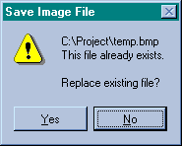
เมื่อชื่อของไฟล์ที่ต้องการ save มีชื่อที่เหมือนกัน โปรแกรมจะแสดงข้อความดังรูปที่ 15 เพื่อให้ทราบว่ามีชื่อที่เหมือนกันอยู่ และจะให้เลือกว่าต้องการทำการ save รูปภาพที่ได้จากการทำ segment ลงไฟล์ข้อมูล โดยใช้ชื่อเดียวกันหรือไม่

รูปที่ 15 แสดงข้อความเมื่อชื่อไฟล์ในการ Save Image เหมือนกัน

การกดปุ่ม Yes คือต้องการ save รูปภาพที่ได้จากการทำ segment ลงไฟล์ข้อมูล โดยใช้ชื่อเดียวกัน การกดปุ่ม No คือไม่ต้องการ save รูปภาพที่ได้จากการทำ segment ลงไฟล์ข้อมูล โดยใช้ชื่อเดียวกัน และจะแสดง windows ที่ใช้ในการ save รูปภาพที่ได้จากการทำ segment ลงไฟล์ข้อมูลอีกครั้ง เพื่อใส่ชื่อไฟล์ที่ต้องการใหม่
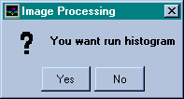
หลังจากการแสดง Question Box เพื่อใช้ในการ save รูปภาพที่ได้จากการทำ segment ลงไฟล์ข้อมูลแล้ว โปรแกรมจะแสดง Question Box เพื่อใช้ histogram ในการแยกตัวอักขระที่ติดกัน โดย Question Box เพื่อใช้ histogram ในการแยกตัวอักขระที่ติดกัน แสดงในรูปที่ 16

รูปที่ 16 แสดงรูป Question Box เพื่อใช้ Histogram ในการ Segment

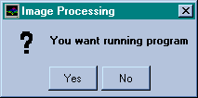
การกดปุ่ม Yes คือต้องการใช้ histogram ในการแยกตัวอักขระที่ติดกัน การกดปุ่ม No คือไม่ต้องการใช้ histogram ในการแยกตัวอักขระ เมื่อทำการ segment ตัวอักขระ โดยใช้ histogram ในการแยกตัวอักขระที่ติดกันแล้ว จะแสดง Question Box เพื่อใช้ในการหยุดการทำงานของโปรแกรมในการทำ segment ตัวอักขระ โดย Question Box เพื่อใช้ในการหยุดการทำงานของโปรแกรมในการทำ segment ตัวอักขระ แสดงในรูปที่ 17

รูปที่ 17 แสดงรูป Question Box เพื่อใช้หยุดการทำงานของโปรแกรม

จากรูป Question Box เพื่อใช้ในการหยุดการทำงานของโปรแกรมในการทำ segment ตัวอักขระ การกดปุ่ม Yes จะทำการ segment ตัวอักขระตัวถัดไป การกดปุ่ม No เป็นการหยุดการทำงานของโปรแกรมในการทำ segment ตัวอักขระ

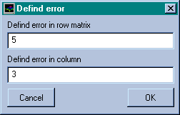
การใช้ histogram เพื่อใช้ในการแยกตัวอักขระที่ติดกัน จะต้องมีการรับค่าเปอร์เซ็นต์ error ในแนวนอน และการรับค่าเปอร์เซ็นต์ error ในแนวตั้ง โดยค่าที่แสดงในตัวรับค่า จะเป็นค่าเปอร์เซ็นต์ error ที่มีค่าต่ำสุดที่โปรแกรมหาได้ โดยใช้ histogram เพื่อให้สามารถเลือกใช้ค่าเปอร์เซ็นต์ error นั้นไปตั้งค่าเปอร์เซ็นต์ error ใหม่ ดังแสดงในรูปที่ 18

รูปที่ 18 แสดงตัวรับค่าเปอร์เซ็นต์ error ในแนวนอนและแนวตั้ง

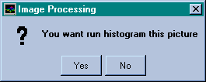
เมื่อใช้ histogram ทำการแยกตัวอักขระที่ติดกันแล้ว จะแสดง Question Box เพื่อใช้ในการ save รูปภาพที่ได้จากการทำ histogram ลงไฟล์ข้อมูล โดยการแสดง Question Box ดังรูปที่ 13 และจะแสดง Question Box เพื่อใช้ในการนำตัวอักขระที่แยกได้ โดยการใช้ histogram มาทำการ segment ต่อไปด้วยการใช้ histogram อีกครั้ง โดยการแสดง Question Box เพื่อใช้ในการนำตัวอักขระที่แยกได้ โดยการใช้ histogram มาทำการ segment ต่อไป แสดงในรูปที่ 19

รูปที่ 19 แสดงรูป Question Box เพื่อการ Segment ข้อมูลใหม่

จากรูป Question Box เพื่อใช้ในการนำตัวอักขระที่แยกได้ โดยการใช้ histogram มาทำการ segment ต่อไปด้วยการใช้ histogram อีกครั้ง การกดปุ่ม Yes จะนำตัวอักขระที่แยกได้ โดยการใช้ histogram มาทำการ segment ต่อไป และการกดปุ่ม No คือไม่ต้องการที่จะนำตัวอักขระที่แยกได้ โดยการใช้ histogram มาทำการ segment ต่อไป

เมื่อทำการแยกตัวอักขระที่ติดกัน ด้วยการใช้ histogram แล้ว จะแสดง Question Box เพื่อใช้ในการทำการแยกตัวอักขระที่ติดกัน โดยการใช้ histogram กับข้อมูลเดิม โดยการแสดง Question Box เพื่อใช้ในการทำการแยกตัวอักขระที่ติดกัน โดยการใช้ histogram กับข้อมูลเดิม แสดงในรูปที่ 20
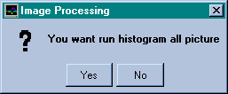

รูปที่ 20 แสดงรูป Question Box เพื่อการ Segment ข้อมูลเดิม

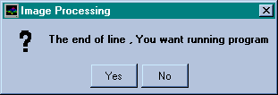
จาก Question Box เพื่อใช้ในการทำการแยกตัวอักขระที่ติดกัน โดยการใช้ histogram กับข้อมูลเดิม การกดปุ่ม Yes จะทำการแยกตัวอักขระที่ติดกัน โดยการใช้ histogram กับข้อมูลเดิม และการกดปุ่ม No คือไม่ต้องการที่จะทำการแยกตัวอักขระที่ติดกัน โดยการใช้ histogram กับข้อมูลเดิม

รูปที่ 21 แสดงรูป Question Box เมื่อทำการ segment จนหมดบรรทัด

เมื่อทำการ segment ตัวอักขระจนหมดในบรรทัดนั้น จะมีการแสดง Question Box เพื่อบอกให้ทราบ และเพื่อใช้ในการหยุดการทำงานของโปรแกรมในการทำ segment ตัวอักขระ โดยการแสดง Question Box เพื่อบอกให้ทราบ และเพื่อใช้ในการหยุดการทำงานของโปรแกรมในการทำ segment ตัวอักขระ แสดงในรูปที่ 21

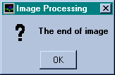
จากรูปที่ 21 การกดปุ่ม Yes เป็นการสั่งให้โปรแกรมทำการ segment ตัวอักขระในบรรทัดถัดไป และการกดปุ่ม No เป็นการยกเลิกการทำงานของโปรแกรมในการทำ segment ตัวอักขระในส่วนที่เหลือ เมื่อโปรแกรมทำการ segment ตัวอักขระจนหมดทั้งหน้าเอกสารแล้วจะแสดง Massage Box เพื่อบอกให้ทราบ ดังแสดงในรูปที่ 22

รูปที่ 22 แสดงรูป Message Box เมื่อทำการ segment จนหมดหน้าเอกสาร

